**Проблемно-диалогическое обучение**

**в начальной школе**

Если посмотреть определение **проблемы** в толковом словаре, то **проблема – это сложный вопрос, задача, требующие разрешения, исследования. Диалог – это разговор между двумя лицами, обмен репликами, переговоры, контакты между двумя сторонами.**

Таким образом, изучив степень разработанности проблемы в науке и практике и выявив сущность понятий «проблема» и «диалог», определили теоретические и методические позиции проблемно-диалогического обучения.

Я поставила своей **целью**, проверить эффективность влияния проблемно-диалогического обучения на процесс формирование творческого типа деятельности и развитие мышления, эмоционально-волевых качеств, практических действий.

**Гипотезой** моего исследования является следующее утверждение: проблемно-диалогическое обучение эффективно влияет на процесс формирование творческого типа деятельности и способствует развитию мышления, эмоционально-волевых качеств, практических действий.

Исходя из гипотезы исследования, мною были выделены следующие **задачи:**

1.Отобрать наиболее эффективные приёмы и методы проблемно-диалогическое обучения для развития творческого характера деятельности школьников.

2. Разработать и подобрать:

- диагностический инструмент для измерения результативности данного опыта;

- серию заданий и дидактических материалов, способствующих формированию творческой деятельности школьников.

3.Проверить опытно-экспериментальным путём влияние проблемно-диалогического обучения на процесс творческого усвоения знаний учащимися.

Для того, чтобы отследить на практике решение поставленных задач для достижения цели, я использую следующие **методы:**

**1. Три метода постановки учебной проблемы:** *побуждающий от проблемной ситуации диалог; подводящий к теме диалог; сообщение темы с мотивирующим приёмом.* Их сходство заключается в том, что все названные методы обеспечивают мотивацию учеников к изучению нового материала. Различие методов – в характере учебной деятельности школьников и, следовательно, в развивающем эффекте. Побуждающий от проблемной ситуации диалог обеспечивает подлинно творческую деятельность учеников и развивает их речь и творческие способности. Подводящий к теме диалог и сообщение темы с мотивирующим приёмом лишь имитируют творческий процесс. При этом подводящий диалог успешно формирует логическое мышление и речь учащихся, а развивающий результат сообщения темы с мотивирующим приёмом незначителен.

Ещё одно различие методов состоит в форме возникающей учебной проблемы. При побуждающем диалоге может появиться и тема урока, и вопрос для исследования. При подводящем диалоге и сообщении обычно формулируется тема урока.

Поставив учебную проблему любым из названных методов, переходим к организации поиска решения.

**Приведу примеры создания разных проблемных ситуаций и диалогического выхода на них, используемых мною на уроках.**

Урок русского языка во 2 классе по теме «Произношение парных и непарных звонких и глухих согласных в конце слова, их правописание».

На доске записаны слова: зуб, плод, грязь, сторож.

- Прочитайте эти слова орфографически (как пишутся). Ученики читают.

- Прочитайте эти слова орфоэпически (как произносятся). Читают, испытывают удивление (*возникновение проблемной ситуации).*

_ Что вас удивило? Что интересного заметили? (Произносим один звук, например, в слове зу[п], а на письме обозначаем его другой буквой б.) *Осознание противоречия.*

- Какой же у вас возникает вопрос? (Почему звук произносим один, а на письме его обозначаем буквой другой?) *Учебная проблема как вопрос.*

Урок литературного чтения во втором классе то теме «Мифы и легенды Древней Греции. Рождение героя.»

- Как называется миф, который вы читали? (Рождение героя.)

- О ком рассказывает этот миф? (О Геракле.)

- Что вы знаете об этом герое? ( Он совершал подвиги, каких до него не совершал никто, и одержал много побед.)

- Вооружите героя. (Вооружают, поясняя смысл слов «щит», «меч».)

- Ребята, а есть ли герои сегодня, в наше время? (Да, есть здоровые люди. Нет, т.к. вооружение устарело (*испытывают удивление, возникновение проблемной ситуации).*

- Вопрос я задала вам один? (Да, один.)

- А мнений сколько? (Два разных мнения *(осознание противоречия).*

- Так какой же у нас возник вопрос? (Есть ли сегодня герои?) *( Учебная проблема как вопрос.)*

Урок математики во втором классе по теме «Умножение двузначного числа на однозначное».

- На доске ряд чисел. Что это за числа? (Однозначные и двузначные.)

- Выпишите в столбик однозначные числа и умножьте на 7. (Ученики выполняют задание.)

- Выпишите в другой столбик двузначные числа и тоже умножьте на 7. (Испытывают затруднение. *Возникновение проблемной ситуации.*

- Вы смогли выполнить задание? (Нет не смогли.)

- В чём затруднение? (Мы таких примеров не решали.)

- А чем эти примеры не похожи на предыдущие? (Здесь надо умножать не однозначные, а двузначные числа. *Осознание противоречия.*)

- Значит, какая сегодня тема урока? (Умножение двузначных чисел. *Учебная проблема как тема.)*

**В теории я указала, что существуют три основных метода поиска решения учебной проблемы: *побуждающий к гипотезам диалог; подводящий от проблемы диалог; подводящий без проблемы диалог.*** Их сходство в том, что любой обеспечивает понимание нового знания учениками, ибо нельзя не понимать то, что ты открыл сам. Различие методов – в характере учебной деятельности школьников и, следовательно, в развивающем эффекте. В своей работе я стараюсь использовать **побуждающий к гипотезам диалог,** так как он обеспечивает подлинно творческую деятельность учеников и развивает их речь и творческие способности. Подводящий к знанию диалог лишь имитирует творческий процесс и формирует логическое мышление и речь учащихся.

**Приведу пример побуждающего диалога при последовательном выдвижении гипотез, который я использовала на уроке русского языка в третьем классе.**

Тема « Правописание суффиксов существительных: –ек, -ик».

- Почему в одних существительных пишется суффикс –ек, а в других – ик?

- Попробуем ответить на этот вопрос. Посмотрите на наши слова. Какие есть гипотезы?

(На доске записаны слова :*кусочек, листик, звоночек.*)

- *Суффикс –ек пишется после буквы ч (ошибочная гипотеза).*

- Вы с этой гипотезой согласны? (Молчат.)

- Есть у нас ещё слова с суффиксом –ик после ч?

- *Слово ключик пишется с суффиксом –ик после ч (контраргумент).*

- Значит, дело не в букве ч. Ещё какие есть гипотезы?

- *Суффикс – ик пишется у неодушевлённых существительных (ошибочная гипотеза).*

- Вы с этой гипотезой согласны?

- *Нет, существительное зайчик одушевлённое, но в нём пишется суффикс – ик*

- Запишите данные существительные в форме родительного падежа. (Пишут: *кусочка, листика, звоночка.)*  Выделите у существительных суффикс. А теперь запишите суффиксы парами: **-ек – к, _-ик – ик, -ек – к.**

- Какие есть гипотезы?

- *Суффикс –ек пишется, если гласный при изменении формы слова выпадает, а суффикс – ик, если не выпадает! (Решающая гипотеза.)*

- Как нам проверить эту гипотезу? (Молчат.)

- Как можно поработать со словами, записанными слева: ключик, песочек, чемоданчик?

- *Надо изменить форму существительных с суффиксами – ек, – ик.*

*-* Делайте. (Работают по плану.)

- Что вы заметили?

- *Если гласный выпадает, то пишется суффикс –ек, а если не выпадает, то - -ик (аргумент).*

*-* К какому же выводу вы пришли?

- *Следует писать суффикс –ек, если гласный при изменении формы выпадает, и суффикс – ик, если гласный не выпадает.*

При одновременном варианте диалог начинается с общего побуждения («Какие есть гипотезы?». Отреагировав на первую – обычно ошибочную – гипотезу нейтральным словом «так», учитель продолжает побуждение репликой «Какие ещё есть гипотезы?» до тех пор, пока не будет высказана решающая гипотеза. После того как все гипотезы выдвинуты и зафиксированы, начинается их проверка, которая может быть организована по-разному. В одних случаях по поводу каждой гипотезы разворачивается побуждающий диалог, причём сначала проверяются ошибочные гипотезы, а в последнюю очередь – решающая. В других случаях возможна одна проверка всех гипотез сразу. **Приведу** **пример побуждающего диалога при одновременном выдвижении гипотез**.

Урок математики в 4 классе по теме «Умножение двузначных чисел на однозначные».

- Сейчас вы разобьётесь по группам и будете решать пример 12*7=? Способ решения запишите на листке. (Ученики разбиваются по группам, начинают работу.)

Учитель подходит к каждой группе:

- С чего нужно начать? (Группы вывешивают на доску и озвучивают две гипотезы: 12*7=84 (способ 10*7+2*7) (Решающая гипотеза.) 2*7=140 (способ 10*7*2) (Ошибочная гипотеза).

- Из каких разрядных слагаемых состоит 12?

- Итак, группам предложены два разных способа умножения. Как можно проверить, какой из них верный? (Молчат.)

- Вспомните, что такое умножение? (Сложение одинаковых слагаемых. В нашем примере надо умножение заменить сложением! (План проверки.)

- Попробуйте. (При сложении получилось 84.) (Аргумент.)

Значит, как надо умножать двузначные числа? (Формулируют правило (Открытие нового знания).

**Приемы, которые я использую на уроках**:

* одновременное предъявление противоречивых фактов, теорий, мнений;
* столкновение мнений учеников вопросом или заданием на новый материал;
* шаг 1. Обнажение житейского представления учащихся вопросом или практическим заданием на «ошибку»

шаг 2. Предъявление научного факта сообщением, экспериментом, наглядностью;

* предложение практического задания, не выполнимого вообще;
* предложение практического задания, не сходного с предыдущим;
* шаг 1. Предложение практического задания, сходного с предыдущими;
* шаг 2. Доказательство, что задание учениками не выполнено;
* приём «яркое пятно»;
* приём «актуальность».

Наиболее простой метод постановки учебной проблемы – этосообщение темы с мотивирующим приёмом. Он состоит в том, что учитель сам сообщает тему урока, но вызывает к ней интерес класса применением одного из двух мотивирующих приёмов. Первый приём «яркое пятно» заключается в сообщении классу интригующего материала, захватывающего внимание учеников, но при этом связанного с темой урока. В качестве «яркого пятна» могут быть использованы сказки и легенды, фрагменты из художественной литературы, случаи из истории науки, культуры и повседневной жизни, шутки, демонстрация непонятных явлений с помощью эксперимента или наглядности. Второй приём «актуальность» состоит в обнаружении смысла, значимости предлагаемой темы для самих учащихся, лично для каждого.

Приведу примеры сообщения темы с мотивирующим приёмом.

**Приём «яркое пятно».** Урок русского языка в 4 классе по теме «Предложный падеж».

- Мы сегодня познакомимся с падежом, который в 1916 году имел название **сказательный** падеж. Его ввёл учёный-грамматик Мелетий Смотрицкий. Основное значение этого падежа связано с глаголом **говорить,** сказать о чём-нибудь или о ком-нибудь. Позже сказательный был переименован в …

- Кто догадался, о каком падеже идёт речь? Верно. Предложный падеж – тема нашего урока.

В ходе анализа проблемных ситуаций каждый школьник понимает, что для ответа на вопрос его знаний недостаточно, поэтому обучение приобретает личностный смысл. Я вместе с детьми участвую в процессе, даю необходимую информацию, оставляя пространство для размышления детей. На таких поисковых занятиях возникают партнёрские отношения учителя с детьми, диалог становится ведущим средством общения и знания, конечно, усваиваются прочнее и впоследствии становятся инструментом саморазвития.

В младшем школьном возрасте эмоциональнее и быстрее происходит осознание и «переживание» художественных затруднений, когда проблемное общение происходит в эмоционально-игровой ситуации, т.е. ситуации, близкой самой эмоционально-образной природе искусства.

Рассмотрим конкретный пример использования мною проблемно-диалогического обучения на уроке изобразительного искусства в 4 классе по теме: Изображение предмета простой геометрической формы по представлению и с натуры.

- Из материалов прошлых уроков вы знаете, что пейзаж передаёт состояние, настроение. Проверив ваши работы, я убедилась в том, что большинство из вас усвоили тему. В дальнейшем мы ещё вернёмся к ней.

- Перед вами листы бумаги и художественные принадлежности. Вы должны выполнить самостоятельно следующее задание: нарисовать по памяти и представлению стакан с водой. (Рисуют.)

- Может ли нарисованный вами стакан с водой передавать состояние, настроение? Попытайтесь объяснить ответ. (Учащиеся рассматривают свои рисунки. Вопрос заставляет их задуматься, сопоставить прошлый опыт (передача в пейзаже состояния, настроения) с настоящим (изображение стакана).

*- Не может, потому что он не пейзаж, он неинтересный. Он ничего не выражает: ни радости, не грусти. Он просто предмет.*

- Значит, пейзаж может передавать настроение, а предмет не может?

*- Наверное, может, если он красивый. Например, цветы или ваза.*

- Выходит, ваза красивая, а стакан не красивый. Попробуйте представить себя на месте художника. Как бы он «увидел» этот стакан? Какие качества выделил.

*- Он цилиндрический, стеклянный, прозрачный.*

Открываю постановку (натюрморт: драпировка, стакан легко подкрашенной воды).

- Внимательно рассмотрите постановку. Посмотрите на неё глазами художника. Какие качества натюрморта он постарался бы передать в изображении, чтобы показать его красоту?

*- Натюрморт красивый. Очень красиво сочетание прозрачного стекла и мягкой ткани.*

*- Сквозь стекло просвечивает вода и фон ткани.*

*- Красивое сочетание ткани, бликов на стакане и теней.*

- Вот вы и убедились в том, что и стакан может быть красивым предметом, если посмотреть на него глазами художника. Важно не только «увидеть» красивые качества предмета, но и суметь это передать в изображении. Я предоставляю вам такую возможность. Возьмите лист бумаги, выберите любые материалы и рисуйте.

Учащиеся выполняют задание самостоятельно. Большинство выбрали акварель. Результаты их деятельности неудачны: стакан прозрачным не получился, так как его изображают (раскрашивают) безотносительно к фону, отдельно. Рисуют контурно. Недовольны своими рисунками (в этом возрасте дети достаточно критически относятся к продуктам своего творчества). Некоторые ученики бросают начатую работу, берут новый лист, начинают рисовать карандашом. Рисунки в карандаше белее убедительны: обозначается овал, поверхность воды в стакане, наносится штриховка на теневую часть. В большинстве рисунков допущены грубые ошибки в построении, в определении пропорций, не соблюдена точка зрения и д.р. Учащиеся в растерянности. **(Проблемная ситуация.)**

- Я вижу, что большинство из вас не довольны своим рисунком. Почему?

*- Не получается стакан прозрачным. Трудно рисовать красками стекло.*

- Попытайтесь сформулировать самое трудное для вас в этом задании.

*- Изображение в рисунке прозрачности стекла. Изображение стекла и ткани, их разницу*

- Художники называют это материальностью предметов, т.е. из какого материала сделан предмет, какую имеет фактуру поверхности. В нашей постановке как вы сами определили, это стекло и ткань. Попробуйте дать такие определения этим предметам, чтобы, даже не видя их можно определить их название и характер.

*- Стакан стеклянный, прозрачный, гладкий, в него можно наливать воду. Цилиндрический, глянцевый, «холодный» по сравнению с тканью. Ткань мягкая, тонкая, лежит складками, «тёплая» по сравнению со стеклом.*

***-*** Чтобы передать в рисунке материальность предметов, необходимо знать определённые приёмы, способы. Художники их хорошо знают и применяют в своей работе. **Это и будет** **главной задачей темы. Вы её сами определили.**Но, чтобы её решить, давайте опять представим себя художниками? Попробуйте представить план работы художника над данной постановкой **(план действия)**. С чего бы он начал изображение? Составьте мысленно его план действий и обоснуйте, докажите каждый его пункт. Тем более, что опыт изображения с натуры у вас есть.

*- Художник вначале нарисует натюрморт карандашом, а потом его раскрасит, т.е. будет писать, Чтобы нарисовать натюрморт, нужно вначале вспомнить построение формы предметов. Нужно правильно расположить стакан(рисунок) на бумаге. Нужно нарисовать овалы стакана: дно и верхний овал.*

Вместе с учителем учащиеся определяют последовательность задач выполнения натюрморта:

1. Компоновка изображения.
2. Передача конструкции, пропорций, пространственного расположения предметов, тональных отношений.
3. Передача материальности предметов. (Вывешиваю перед классом таблицу с записью задач.)

Выделите из этого плана задачи, которые помогут вам передавать «характер» натюрморта: лёгкость, прозрачность, хрупкость и т.д. А сейчас приступаем к выполнению первого и второго пунктов этого плана. Работайте карандашом легко, без нажима. Третий, самый трудный для вас пункт-задачу будем решать вместе.

Учащиеся выполняют работу.

Благодаря использованию проблемно-диалогического обучения, рисунки учащихся своеобразием выбора способов и приёмов передачи материальности предмета, так как в процессе выполнения задания деятельность учащихся была организована мною так, что у детей возникла потребность в поисках неизвестных способов изображения. Вначале учащиеся «открывали» красоту объекта изображения, выделяли качество формы, фактуры поверхности, т.е. любовались предметом и изучали натюрморт «глазами художника». У них возникло желание передать сложившееся впечатление об объекте в собственных рисунках. Однако, в процессе выполнения задания возникли затруднения. Я не спешила разрешить создавшуюся проблемную ситуацию, а организовала самостоятельную работу учащихся по поиску необходимых способов и приёмов изображения. Учащиеся самостоятельно (используя прошлый опыт) составляли план действия и, в результате, смогли передать в своих рисунках красоту изображаемого предмета.

Проблемно-диалогическое обучение я с успехом применяю и на уроках литературного чтения. Приведу пример фрагмента урока литературного чтения в 4 классе по теме: Особенности образов добра и зла в «Сказке о жабе и розе» В. М, Гаршина. Исследование внутреннего мира персонажей».

- Сегодня вы освоите позицию читателя-исследователя и выявите, кто из персонажей сказки является образом добра, а кто образом зла.

- Выдвиньте гипотезу: кто в сказке образ добра, а кто – зла? (Дети высказывают своё предположение.)

- правильность гипотезы проверим в процессе исследования литературного исследования текста сказки.

- Давайте проследим, как автор описывает внешний вид розы. Найдите в тексте место и прочитайте.

- Скажите, какой перед нами предстала роза?

- Какие слова автора помогли увидеть розу, как живое существо?

- Какой часть речи они являются?

- Почему именно глаголы использует автор?

- Как этот приём называется в литературе?

- Найдите место в сказке, где описывается внутренний мир розы.

-О чём мечтала роза?

- Для чего она рвалась на свободу?

- Длинная ли жизнь у розы? Докажите.

- Для чего родилась роза?

- Что довелось испытать розе?

- Значит, роза – это образ добра или зла?

Так, в процессе побуждающего от проблемной ситуации диалога, ученики проверили свою гипотезу и доказали, что роза – образ добра. Инсценировка фрагмента сказки позволила ярко представить исследуемые литературные образы.

Для того, чтобы новые понятия прочно закрепились в памяти младших школьников, я фиксирую их в модельной форме (построение системы образов). Мы вместе с учениками создаём модели на уроках русского языка, литературного чтения, математики и окружающего мира. Часто, предложенные мной модели, дополняются учениками. Это задание я называю «Усовершенствование готовых моделей».

Приведу пример фрагмента урока литературного чтения, на котором применялась работа с моделью авторской сказки.

- Ребята, давайте поработаем с моделью авторской сказки, чтобы подготовиться к исследовательской работе с текстом.

- Итак, что рассказывает нам содержание сказки (случай из жизни), что показывает (характеры и поступки персонажей).

- Построение авторской сказки, или её композиция, сколько частей будет включать? (Три: начало, основная часть и концовка).

На уроке математики в 4 классе по теме «Математическое исследование. Движение тел. Движение фигур» ребятам предстояло исследовать движение. Они выдвигали и практическим путём проверяли правильность своих предположений. Ученики проводили эксперимент с пластилиновыми шариками, моделировали направление движение тел и делали свои открытия.

Математическим исследованием ребята занимаются и во внеурочное время. Каждый ученик получил индивидуальное задание для исследования. На представленном фото видно, как горят детские глаза, ведь математическое исследование – это большая радость творчества и огромное поле приложения сил ко всем областям человеческой деятельности. Но насколько интересным, настолько и трудным является математическое исследование. Чтобы успешно его провести, нужны фантазия и изобретательность, твёрдые знания изучаемых в школе математических закономерностей, упорство и труд.

Своё первое исследование провели даже ребята, посещающие по субботам мои занятия в «Школе раннего развития» по программе предшкольного образования «Школа 2100». Для того, чтобы в скором будущем период адаптации первоклассников прошёл успешно, надо чтобы они заранее узнали о школе, как можно больше. Каждой группе моих юных исследователей были даны задания по теме «Исследуем школу»: изучить школу изнутри, снаружи, познакомиться с теми, кто в школе работает и даже придумать проект школы будущего, а также расспросить своих родителей, чтобы они вспомнили «школьные годы чудесные».

Свои первые исследования ребятам помогли оформить родители. Сколько любви и душевного тепла было вложено в дело, что даже младший братишка Михеева Ивана, четырёхлетний Лёша, пришёл со своей собственной линейкой помогать проводить измерения. Такая организация познавательной деятельности возможна лишь **при сохранении игры как ведущего вида деятельности.**

Мои ученики с 2005 года занимаются исследовательской работой по изучению родного края. Ребята объединились в творческие группы и занимались сбором материала по темам «Белёвская глиняная игрушка барыня», «Филимоновская игрушка», «Белёвская пастила», «Солдатская слава белёвцев». Свои работы ребята сопровождали фотографиями. На данном фото мы видим начало процесса изготовления пастилы, когда яблоки ставят тушиться на печку. Для многих детей это было «открытием».

С каждым годом отдаляется от нас грозная и суровая эпопея Великой Отечественной войны. И всё ярче и ярче становится она стойким жизненным ориентиром для поколений российских людей. Особенно важна работа среди младших школьников по изучению материалов, посвящённых войне. С каким волнением держали ребята в руках солдатские письма-треугольнички Грачёва Александра, пропавшего без вести в 1944 году.

Володя Шпаковский с гордостью рассказывал ребятам о своей любимой бабушке Широковой Серафиме Петровне, которая в годы войны была снайпером. Как приятно прижаться к ней, такой героической личности!

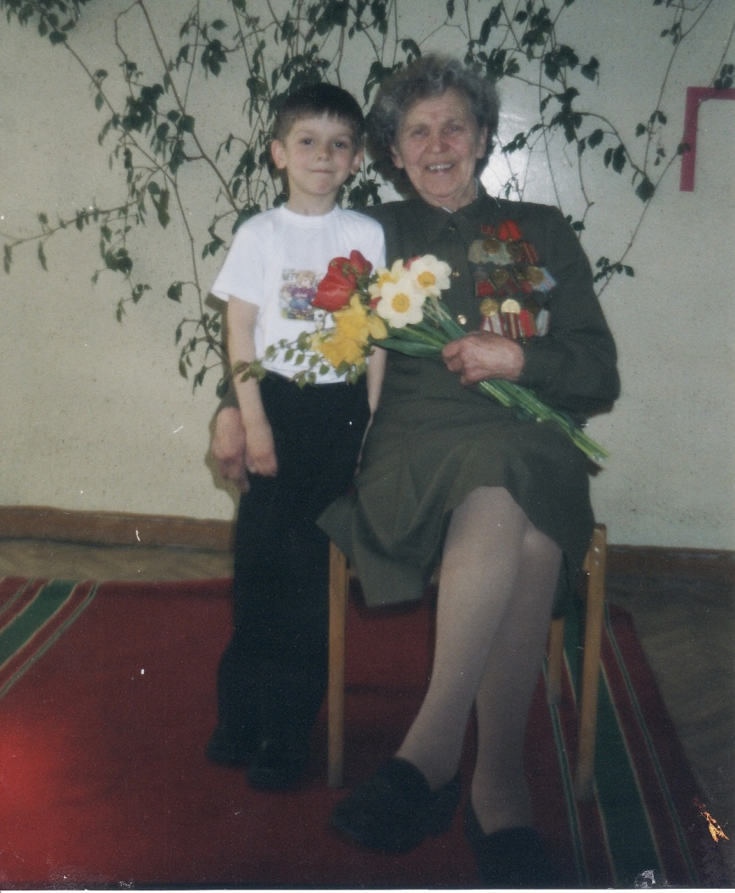

А когда на встречу с ребятами пришёл ветеран Великой Отечественной Войны, участник Парада Победы 1945 года Павлов Алексей Иванович, то они были просто счастливы! Дети продемонстрировали ветерану свою строевую подготовку и дружно исполнили песню «У солдата выходной». Отрядом отлично командовал В. Шпаковский. Боевой дух бабушки передался и внуку.

Для того, чтобы научить детей проводить исследовательскую работу, сам учитель должен уметь своим собственным примером показать, как это делается. Например, лично я провела поисково-исследовательскую работу «Встречи с мастерами филимоновской игрушки», которая затем была опубликована в сборнике материалов Всероссийского научно-практического семинара: Актуальные вопросы подготовки специалиста в контексте современных преобразований». На данном фото я запечатлена с народным мастером филимоновской игрушки Орловой Еленой Алексеевной в её мастерской.

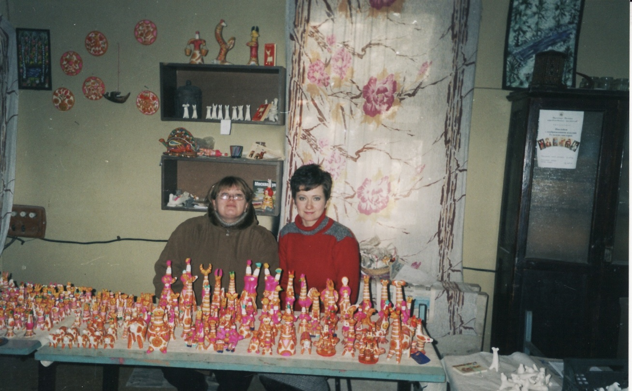

Я считаю, что учитель должен донести до учеников секреты народных мастеров. Поэтому на своих уроках щедро делюсь с детьми своими знаниями по работе с глиной.

Подражая в своей работе народным мастерам, у ребят получаются свои глиняные «шедевры». «Дед Мороз и Снегурочка» – это творческий проект моих учеников.

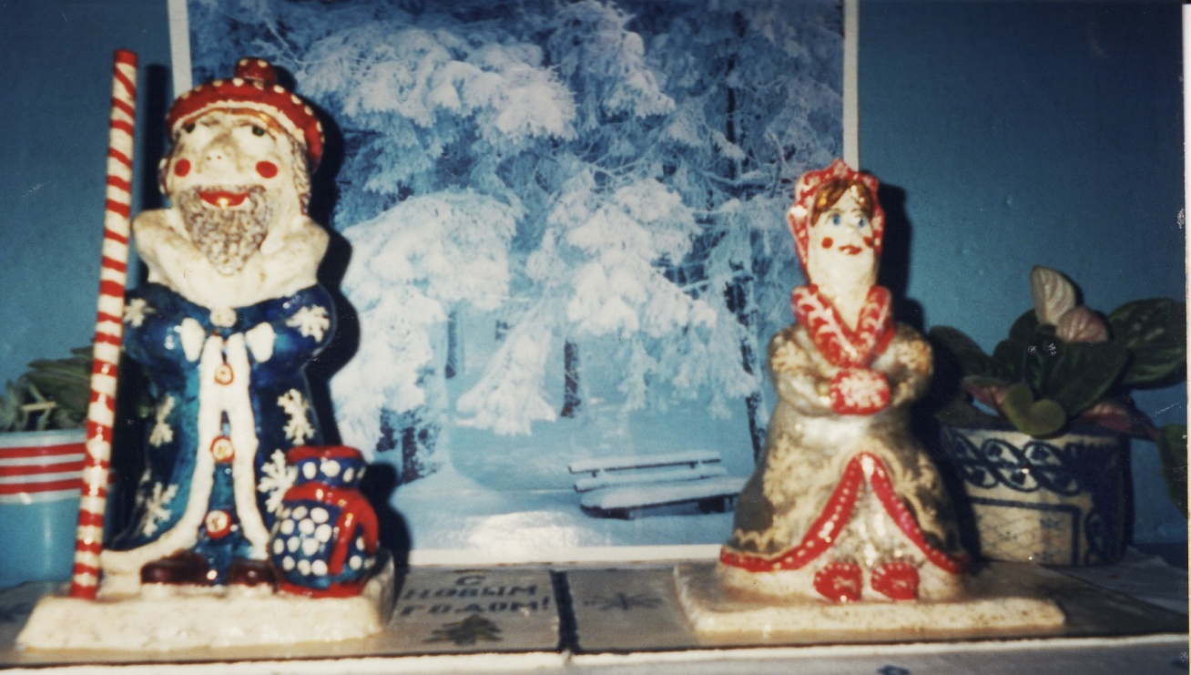

На своих уроках я часто применяю разные виды организации работы учащихся: работу в паре, групповую работу. У нас даже есть свой сигнал, оповещающий о готовности пары к ответу – поднятые вверх, скреплённые детские руки. На данном фото видно, как нравится ребятам работать вместе, а не по одному.

Коллективные виды деятельности положительно сказываются на общей атмосфере нашего класса: ребята очень дружны между собой, мальчики никогда не обижают девочек, потому что уже с первого класса я внушаю им, что мальчики – это будущие мужчины, и они обязаны девочек защищать. После школы мои ученики, словно юркие птички, разлетаются шумными стайками по домам. Часто можно видеть моих учеников в гостях друг у друга. Я с уверенностью могу сказать, что они умеют дружить!

Я считаю, что для творческой работы учителя всё важно: и взаимоотношения с коллегами, и взаимоотношения с детьми, и самое, на мой взгляд, важное взаимоотношения в семье. Мне повезло, что я являюсь руководителем дружного методического объединения учителей начальных классов нашей школы. Мои коллеги – это настоящие профессионалы. У учителя получится провести хороший урок в том случае, когда у него на душе светло и спокойно. Такую внутреннюю уверенность придаёт мне моя семья.

Таким образом, на основании вышесказанного можно сделать вывод, что при проблемно-диалогическом обучении деятельность учителя и учащихся можно отнести к творческому типу.